开源许可证
开源许可证规范了软件的使用、修改、重新发布、担保和归属，开发者通常会为其项目选择合适的开源许可证以保证自己的知识产权被合理利用。
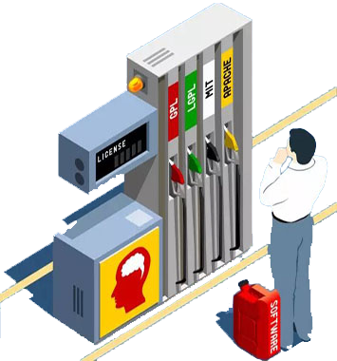

第一部分
开源许可证的由来

随着开源开发逐渐成为在软件开发中的主要模式，越来越多的开发者和企业致力于开源软件事业，与传统软件开发模式相比，开源开发模式充分共享、自由协调、无偿贡献、用户创新、持续演化的特点，汇集了广大开发者的集体智慧和经验，更容易发现软件中的错误，实现软件的并发设计和测试，降低软件开发成本，缩短软件开发周期，促进了软件技术的创新和软件产业的发展。开源开发基本思想和原则的有效执行需要通过法律框架来提供保障，开源许可证便应运而生。开源许可证定义了一种法律关系，对开源软件的使用、修改、重新发布、担保和归属进行了规范，简而言之，开源许可证规定了用户使用软件可以或不可以做什么。开源许可证规范了软件的使用、修改、重新发布、担保和归属，开发者通常会为其项目选择合适的开源许可证以保证自己的知识产权被合理利用。

第二部分
开源软件与传统软件的区别

软件的版权保护意味着软件只能在得到版权所有者的许可后才能使用。因为软件很容易被复制，但是创造它却是非常困难和代价高昂的，所以通过版权法保护软件至关重要。目前，版权保护策略主要存在两种形式：私有版权策略和非私有版权策略。
私有版权策略是一种将部分或全部潜在的技术用户排除在外的策略。在私有软件开发模型中，代码首先受到版权保护，然后根据授权协议进行分发，从而赋予用户特殊的权利。通过授权软件，软件制造商可以限制用户的责任和权利，例如：只允许在一台计算机上使用等，而用户需要为使用、分发、复制或编辑软件支付相应的版税。非私有版权策略主要包括将软件置于公共领域或进行开源许可。将软件置于公共领域意味着完全放弃对其软件的版权保护，任何人都可以无偿地使用和修改，甚至可以删除作者的名字视为自己的作品。软件的私有化被早期一些程序员认为是“不道德”的行为，在20世纪80年代中期,麻省理工学院的程序员Richard Stallman开发了一种新的软件分发方法，即GNU公共许可证。Stallman关于自由软件的革命性思想随后演变为当前的开源软件运动，自由/开源软件的主要目的是最大 限度地开放以及减少软件使用传播创新的障碍。开源许可通过分配知识产权的权利来共享软件代码,用户和开发人员社区可以自由访问，以促进不同动机的参与者之间的合作和有益的交流。
综上所述，开源软件仍受版权保护，开源软件和私有软件的主要区别在于它们的许可模式，使用开源软件需要得到开源许可证的授权。

第三部分
开源许可证的认证
随着“开源”这个词越来越受欢迎，一些软件供应商可能将软件贴上“开源”的标签作为一种营销策略，而这些软件实际上可能并不满足开源的要求。1998年，一些开源积极分子创建了开源促进会(Open Source Initiative，OSI)，作为一个审查和批准开源许可证的非盈利的组织，他们建立了一套标准称之为“开源定义”(Open Source Definition, OSD)，用以确定软件产品的许可证是否符合严格的开源遵从准则。开源定义对于开源许可证的标准包含以下几个条件：必须允许任何人以源代码或其他形式重新发布程序，且不收取任何费用；源代码免费可获取，或收取不超过传输成本的费用；必须允许分发衍生或修改后的软件；不歧视任何用户群体或应用领域; 保证源代码的完整性；允许对许可证中的权利重新分发；许可证不得特定于产品；许可证不得限制其他软件；许可证必须是技术中立的。

第四部分
开源许可证的分类
开源许可证间最大的差异是关于许可证对分发衍生软件的限制性不同，即当他人对代码修改和扩展(与其他软件组合)后并分发的限制要求。目前，开源许可证按照其限制分为：
（1）宽松型(permissive)：这类许可证通常只要求保留必要的声明，衍生软件可以成为私有软件，如BSD-2-clause、MIT、Apache2.0和MulanPSL2.0等许可证。
（2）限制型(restrictive)：：限制型开源许可证通常具有copyleft条款，也称“病毒条款”或“互惠条款”。copyleft是一种法律机制，通过软件分发链施加限制，以确保授予软件许可证用户的自由。按照互惠的范围可以进而分为：
·弱限制型(weak-copyleft)：弱限制型许可证要求对软件修改后的重新分发必须按照获得该软件的许可证进行授权，但允许将代码集成到自己的软件中，而不必使整个代码库开源，组合这些软件的大型作品可以成为私有作品。弱限制型还可以分为文件级(不同文件即可隔离传染，如MPL2.0)、模块级(通过接口调用隔离传染，如APL1.0)、库级(库调用可以隔离传染，如LGPL2.1)。
·强限制型(strong-copyleft)：即要求对软件的修改和扩展后的分发都必须按照获得该软件的许可证进行开源，如GPL2.0、OSL3.0等。
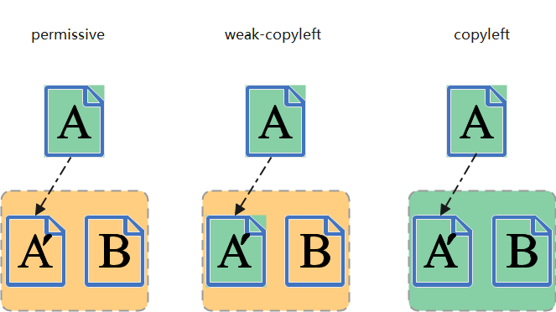
如图所示，原始项目A经过修改成为A＇，与B合并为一个更大的项目。如果原始项目是在宽松型许可证下授权，则修改后的A＇及合并后的整体均可在新许可证下授权；如果原始项目是在弱限制型许可证下授权，则修改后的A＇仍须遵守原许可证，而合并后的整体可在新许可证下授权；如果原始项目是在强限制型许可证下授权，则修改后的A＇及合并后的整体均须遵守原始许可证。

